2022年浙江省职业院校技能大赛
赛项规程
一、赛项名称
赛项名称：嵌入式技术应用开发
赛项组别：高职组
赛项归属产业：电子信息大类
二、竞赛目的
信息化时代、数字化时代使得嵌入式技术获得了巨大的发展契机，尤其是受人工智能、物联网等新一代信息技术的影响，嵌入式技术逐渐成为当前新一代信息技术落地到产业行业应用的基础保障。无论是新一代信息技术产业、高端装备制造业以及新能源汽车产业等国家战略新兴产业的快速落地，还是工业、农业、教育、交通等传统行业的转型升级，都离不开嵌入式技术的支撑。
受行业智能化浪潮影响，嵌入式技术与人工智能、边缘计算等深度融合，逐渐形成以嵌入式技术为基础的边缘计算人工智能发展新趋势，即嵌入式人工智能。嵌入式人工智能致力于实现本地智能化，在不依赖网络的情况下，实现环境感知、人机交互、决策控制。像无人驾驶、车联网、智能机器人、智能可穿戴设备、智能家居、AR/VR等都可以及时的、迅速的在本地来处理决策，不必依赖于云端，嵌入式人工智能已经成为嵌入式技术发展的必然趋势。嵌入式技术应用开发赛项为适应行业发展需求，在竞赛涉及的感知、交互、决策等环节嵌入人工智能技术，融入符合新一代信息技术产业实际应用场景的嵌入式端智能化元素，像自动驾驶、车联网等，构建符合真实行业需求的竞赛环境。
嵌入式技术应用开发赛项以“立德树人”、“德技并修”为指导思想，以服务“新基建”，“互联网+”，“中国制造2025”为宗旨，以促进国家战略性新兴产业落地实施为导向，推动新一代信息技术与基础设施的融合，支撑打造符合产业的升级、融合、创新的新型基础设施体系。加快政产学研一体化进程，构建以“竞赛”为中心、多方联合参与的新形态教学体系，进一步深化产教融合、校企合作协同育人，为行业、企业培养思想政治觉悟高、综合素质强的高技能复合型嵌入式技术紧缺人才。
本赛项设计借鉴了世界技能大赛的理念和竞赛方式，紧随嵌入式技术的最新发展趋势，重点考察嵌入式系统电路设计及应用、嵌入式微控制器技术及应用、传感器技术及应用、RFID技术及应用、无线传感网技术及应用、移动互联技术及应用、Android应用开发、机器视觉技术及应用、智能语音技术及应用、嵌入式人工智能与边缘计算技术应用等嵌入式技术核心知识和核心技能。赛项设计还采用嵌入式技术应用的真实场景，设计了完整的任务，能很好的考察选手的综合技能和应变能力。
通过竞赛，引领教学实践、促进工学结合，搭建校企合作平台、深化产教融合、强化校企合作、推进协同育人，满足电子信息行业对嵌入式技术技能人才的快速增长需求，促进社会对嵌入式技术相关职业岗位的认可。
通过竞赛，实现嵌入式技术行业企业资源与教学资源的有机融合，使高职院校在专业建设、课程建设、人才培养方案和人才培养模式等方面，跟踪社会发展的最新需要，引领相关专业的教育教学改革与专业建设，缩小人才培养与行业需求的差距，深化专业教学改革。
通过竞赛，全面检验学生嵌入式技术应用开发工程实践能力、创新能力等综合职业能力；加强学生对嵌入式技术相关知识的理解、掌握和应用；培养学生的动手实操能力、团队协作能力、嵌入式技术的综合应用能力、突发应变能力、创新意识和职业素养；促进理论与实践相结合，增强技能型人才的就业竞争力，提高学生的就业质量和就业水平。
通过竞赛，充分展示职业院校师生积极向上、奋发进取的精神风貌和职教改革成果。在锻炼学生综合能力的同时，培养出一批会知识、懂技术、熟项目的嵌入式技术专任教师。促进教师全面掌握行业企业对高素质嵌入式技术技能人才培养需求及相关职业岗位的技能要求，不断提高自身的专业水平与实践能力，加强自身“双师型”素养与水平，及时更新教学内容，改进教学方法，提高教学质量，形成师生同赛、教学相长的生动活泼的教学格局，从而推动嵌入式技术应用开发相关专业的教学改革，实现以赛促教、以赛促学、以赛促改、以赛促建。
三、竞赛内容
（一）竞赛内容
本赛项采用实操形式考察学生的嵌入式技术应用能力。赛项分为嵌入式系统硬件制作与驱动开发和嵌入式边缘计算应用程序开发两个模块。第一模块要求参赛选手在规定时间内焊接、调试一套竞赛现场下发的功能电路板，并完成嵌入式系统硬件制作与驱动开发任务，使之能实现相应功能。第二模块要求选手在规定时间内根据现场下发的竞赛赛题，进行嵌入式应用程序的编写和嵌入式边缘计算应用程序开发，使之能够自动控制竞赛平台完成相应赛道任务。
赛项涵盖的知识点有：嵌入式微控制器编程技术、Android应用开发技术、开源硬件编程技术、二维码采集与识别技术、图像处理技术、网络通信技术、现场总线技术、RFID技术、无线传感技术、数据采集与处理技术、机器视觉技术、红外通信技术、语音控制技术、嵌入式人工智能与边缘计算技术等。
赛项涵盖的技能点有：电路板的焊接、调试、排障、安装，嵌入式微处理器控制程序编写与调试，开源硬件程序编写与调试，Android应用开发、嵌入式边缘计算应用程序开发以及系统集成应用技能。
选手的创新、创意可以在图像处理算法、多任务程序设计与优化、通信安全与稳定性、信道传输效率、加密算法优化、电机动态控制算法优化、产品装配流程工艺、数据采集算法优化等技术领域得到发挥。
（二）竞赛时间
竞赛时长共计7个小时（不含用餐、休息及各模块测评时间），第一模块用时2.5小时，参赛队需要完成嵌入式系统硬件制作与驱动开发任务，选手可以在元器件分拣与测试、功能电路板焊接与调试、嵌入式功能验证程序开发等方面进行任务分工；第二模块用时4.5小时，参赛队需要完成嵌入式边缘计算应用程序开发任务，选手需要在嵌入式微控制器应用程序开发、开源硬件应用程序开发与智能视觉摄像头应用开发、嵌入式移动终端应用程序开发、信息编解码应用程序开发、边缘计算应用程序开发等方面进行分工合作共同完成任务。
（三）成绩比例
本赛项考核包含安全操作规范、嵌入式系统硬件制作与驱动开发、嵌入式边缘计算应用程序开发四部分成绩，成绩比例如下：
1. 安全操作规范，成绩比例为5%；
2. 嵌入式系统硬件制作与驱动开发，成绩比例为30%；
3. 嵌入式边缘计算应用程序开发，成绩比例为65%。
四、竞赛方式
赛项为团体赛，必须以院校为单位组队参赛，不得跨校组队。每队由3名选手（设1名队长）组成，每队限报2名指导教师。
竞赛在一天内完成，参赛队的竞赛赛位号于竞赛当天采用抽签方式确定，由各参赛队队长进行抽签并确认。赛题以任务书的形式发放，参赛队根据任务书的要求完成竞赛任务。
五、竞赛流程
（一）竞赛流程图
嵌入式技术应用开发竞赛流程图如图1所示。
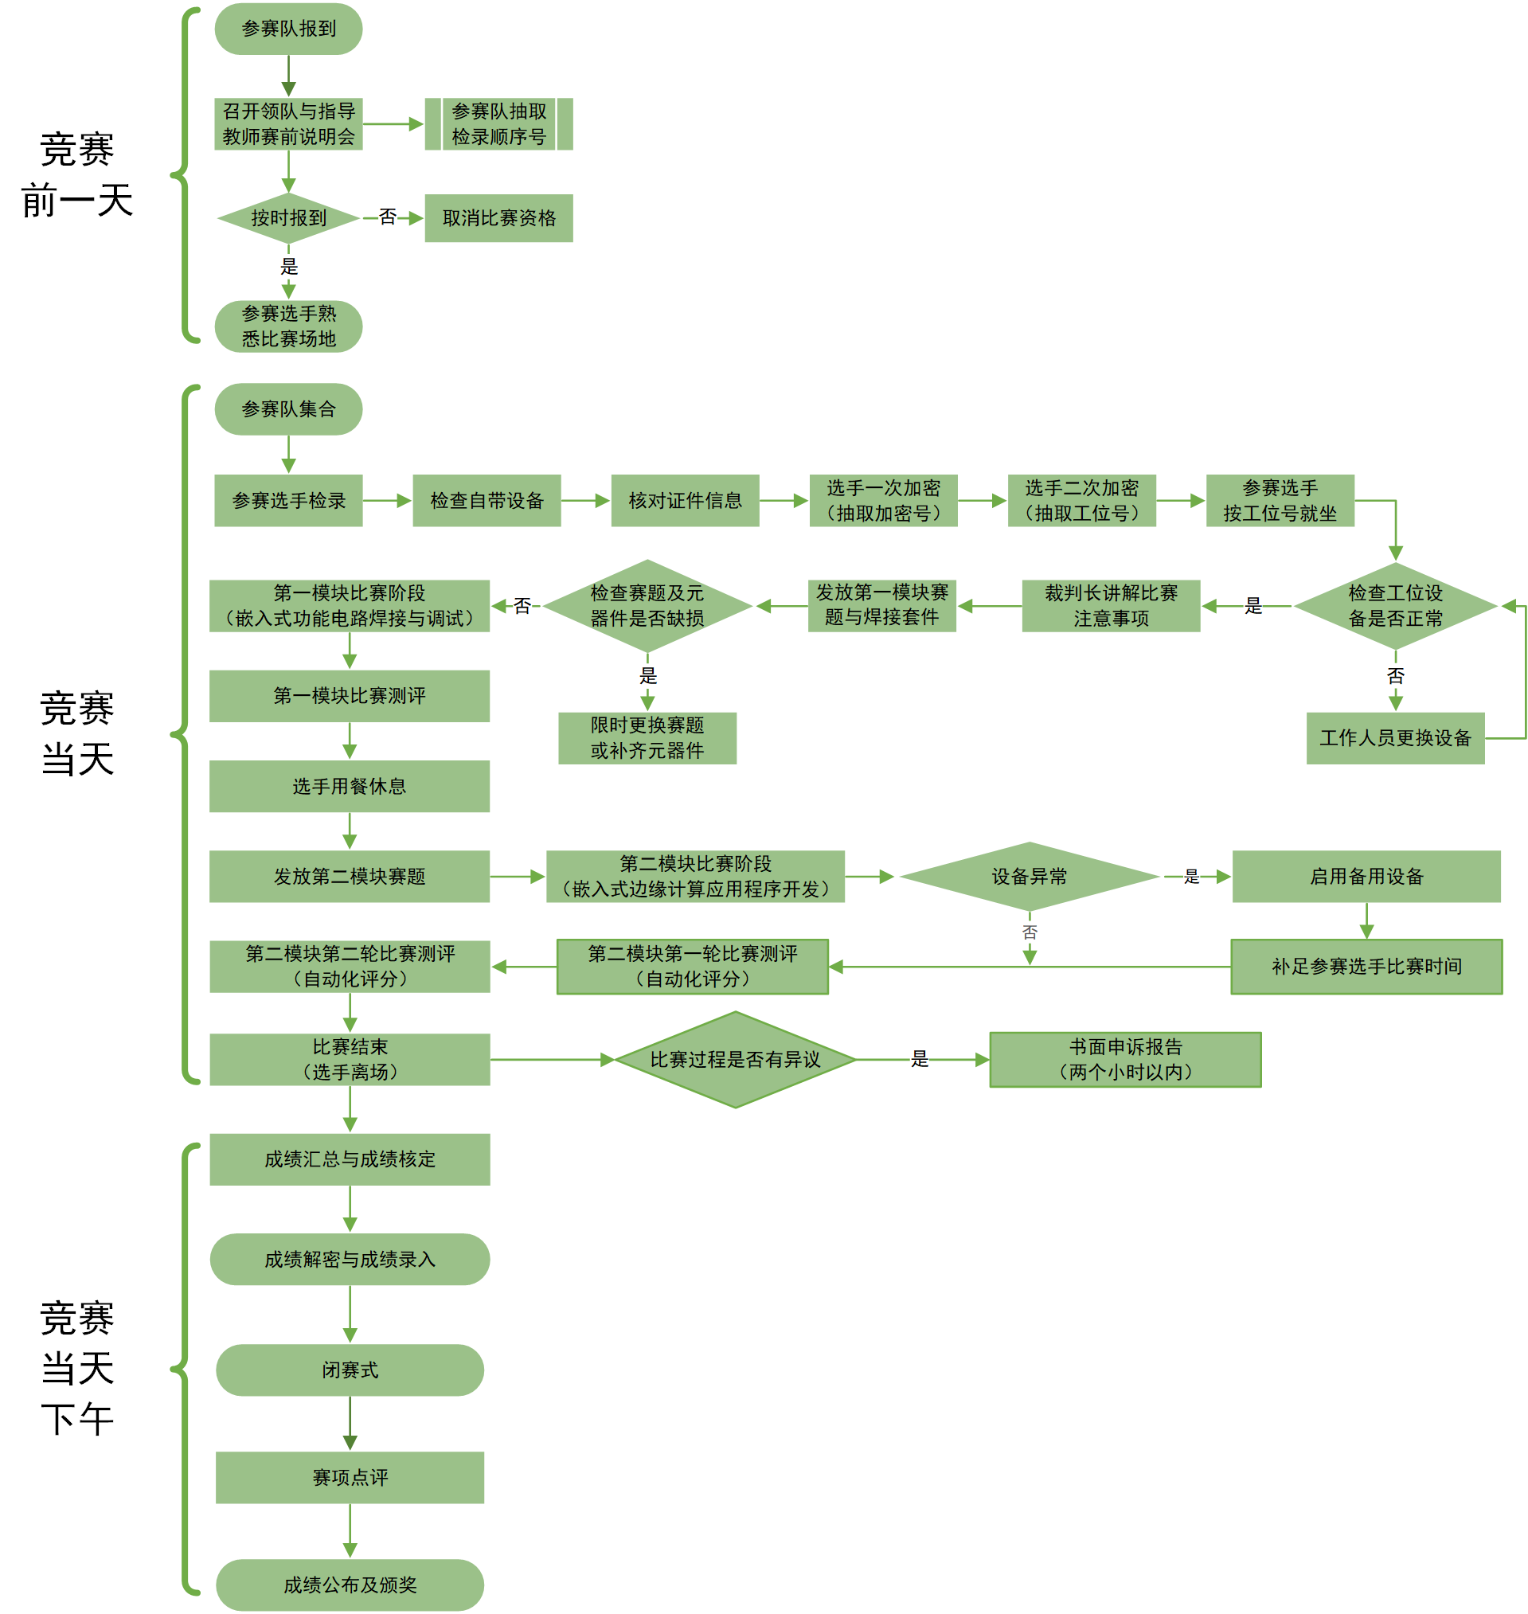
（二）竞赛时间及流程安排
表1 嵌入式技术应用开发赛项竞赛时间及流程安排表
前一天 | 14:30-15:00 | 召开领队与指导教师赛项说明会，抽取竞赛检录顺序号
前一天 | 15:00-16:00 | 参赛选手熟悉场地
竞  赛  日 | 07:00 | 参赛选手到指定地点集合检录
竞  赛  日 | 07:00-07:20 | 自带设备工具检查，参赛选手一次加密
竞  赛  日 | 07:20-07:40 | 参赛选手二次加密
竞  赛  日 | 07:40-07:50 | 赛位设备工具检查并签字确认
竞  赛  日 | 07:50-07:55 | 裁判长讲解竞赛注意事项
竞  赛  日 | 07:55-08:00 | 发放第一模块赛题，竞赛开始
竞  赛  日 | 08:00-10:30 | 第一模块竞赛阶段  （嵌入式系统硬件制作与驱动开发）
竞  赛  日 | 10:30-11:40 | 第一模块竞赛测评
竞  赛  日 | 11:40-12:00 | 发放第二模块赛题
竞  赛  日 | 12:00-16:00 | 第二模块竞赛阶段  （嵌入式边缘计算应用程序开发）
竞  赛  日 | 16:00-17:00 | 第二模块第一轮竞赛测评  （自动化评分）
竞  赛  日 | 17:00-17:30 | 程序调整优化
竞  赛  日 | 17:30-18:30 | 第二模块第二轮竞赛测评  （自动化评分）
竞  赛  日 | 18:30 | 竞赛结束，选手离场
竞  赛  日 | 18:30-20:30 | 申诉受理
竞  赛  日 | 18:30-19:30 | 各竞赛模块分数汇总与成绩核定
竞  赛  日 | 19:30-20:00 | 成绩解密，公布成绩
1. 竞赛前一天赛前准备：14:30-15:00在赛场指定地点召开领队、指导教师说明会并抽取检录顺序号，15:00-16:00参赛选手熟悉赛场环境。
2. 竞赛时长共计7个小时（不含用餐、休息及各模块测评时间），第一模块用时2.5小时，参赛队需要完成嵌入式系统硬件制作与驱动开发任务，选手可以在元器件分拣与测试、功能电路板焊接与调试、嵌入式功能验证程序开发等方面进行任务分工；第二模块用时4.5小时（含0.5小时两轮测评之间选手对程序优化调整时间），参赛队需要完成嵌入式边缘计算应用程序开发任务，选手需要在嵌入式微控制器应用程序开发、开源硬件应用程序开发与智能视觉摄像头应用开发、嵌入式移动终端应用程序开发、信息编解码应用程序开发、边缘计算应用程序开发等方面进行分工合作共同完成任务。
3. 竞赛日
1）参赛队在上午7:00前到达竞赛指定检录地点，依据赛前抽取的检录顺序号有序排队等候检录；7:00-7:20接受检录进行自带设备工具检查与一次加密，并按规定抽取参赛号；7:20-7:40参赛队队长凭借参赛号到指定地点进行二次加密并抽取工位号，并进入对应工位就坐。
2）7:40-7:50参赛队检查自己工位上由大赛执委会提供的仪器设备是否正常并签字确认。7:50-7:55由裁判长并讲解竞赛注意事项，7:55-8:00发放第一模块竞赛赛题和功能电路板焊接套件，参赛队队长在领取确认表上确认签字，8:00由裁判长宣布正式竞赛，选手方可拆封第一模块赛题和检查元器件。
3）第一模块竞赛阶段：嵌入式系统硬件制作与驱动开发（2.5小时）
8:00-10:30期间，参赛队队长确认已领元器件无缺件、无损坏后，在元器件确认表上签字，若焊接套件内元器件数量和型号与竞赛试题中提供的参数不符，选手应在8:30之前提出申请，超过规定时间更换或补领按评分标准扣分，更换或补领同一型号器件不得超过焊接套件中标准用量。10:30后参赛选手须停止操作，等候裁判指令进行功能电路测评与焊接工艺评分。功能电路测评过程允许选手申请使用（限一次）完好功能电路板进行软件程序功能验证，但要根据表7 评分标准做相应扣分处理。
4）第二模块竞赛阶段：嵌入式边缘计算应用程序开发（4.5小时）
12:00-16:00期间，参赛选手需要根据下发的本模块赛题进行嵌入式边缘计算应用程序开发，完成相应赛道任务功能。每组练习赛道按照参赛队数量平均分配，12:30后参赛队按规定的时间进入练习赛道进行赛道任务测试，每次五分钟，过时不补，须等待下一次测试机会。16:00-17:00期间完成本模块第一轮竞赛测评。参赛队在完成第一轮竞赛竞赛测评后，还有0.5小时用于调整优化程序。17:30-18:30期间完成本模块第二轮竞赛测评。竞赛练习过程中允许参赛选手申请更换竞赛平台（限一次），根据表7 评分标准做相应扣分处理。
在所有参赛队完成本模块第二轮竞赛测评后，各参赛队收拾整理工位与个人物品，在裁判发出撤场指令之后，有序离开赛场。
六、竞赛赛卷
赛项专家工作组负责本赛项赛题的编制工作，遵从公开、公平、公正原则。
赛项的赛卷、技术参数方案的印制、装订和保密工作在赛项监督员的监督下由赛项执委会指定专人负责。
竞赛结束后，对竞赛竞赛用的所有材料，如赛卷、成绩评定过程材料等进行回收，再核对赛卷份数后，赛卷、答卷及竞赛作品由赛项承办单位就地封存，妥善保管，未经大赛执委会授权任何人不得随意查阅，所有材料的有效追溯期为三年。
七、竞赛规则
（一）参赛资格
参赛选手须为普通高等学校全日制在籍专科学生。本科院校中高职类全日制在籍学生可报名参加竞赛。五年制高职四、五年级学生可参加竞赛，不限制参赛选手年龄。在往届全国职业院校技能大赛中获本赛项高职组一等奖的选手，不允许参赛。
（二）报名要求
本赛项为团体赛，不允许跨校组队。各校限额推荐2支队伍参赛，指导教师须为本校专兼职教师，团体赛每队安排指导教师不超过2名。
本赛项为团体赛，不允许跨校组队。参赛选手和指导教师报名获得确认后不得随意更换。如备赛过程中参赛选手和指导教师因故无法参赛，须由省级教育行政部门于相应赛项开赛时间10个工作日之前出具书面说明，经大赛执委会办公室同意后予以更换，补充人员需满足本赛项参赛选手资格并接受审核；团体赛选手因特殊原因不能参加竞赛时，由大赛执委会办公室根据赛项的特点决定是否可进行缺员竞赛，并上报大赛执委会备案。竞赛开始后，参赛队不得更换参赛选手，若有参赛队员缺席，不得补充参赛选手。
（三）赛前准备
1．参赛选手应在竞赛日程规定的时间熟悉竞赛场地，选手可进入竞赛场地及工位熟悉。
2．参赛队熟悉竞赛场地后，认为所提供的设备、工具等不符合竞赛规定或有异议时，参赛队领队必须在2小时内提出书面报告，送交赛项执委会进行处理，超过时效将不予受理。
（四）正式竞赛
1．参赛选手在竞赛开始前到达指定地点报到，接受工作人员对选手身份、资格和有关证件的检查。开赛15分钟后停止检录，参赛选手如仍未进入赛场，按弃权处理。
2．竞赛赛位通过二次加密决定，竞赛期间参赛选手不得擅自离开竞赛赛位。
3．竞赛所需的工具、系统软件和电脑由参赛队自备，选手不得携带除大赛执委会选定以外的硬件设备及辅助工具等进入赛场。
4．参赛队自行决定选手分工和工作安排。
5．竞赛过程中，选手须严格遵守操作规程，确保人身及设备安全，并接受裁判员的监督和警示。若因选手因素造成设备故障或损坏，无法继续竞赛，裁判长有权决定终止该队竞赛；若非选手个人因素造成设备故障，由裁判长视具体情况做出裁决。
6．竞赛结束后，参赛队不得再进行任何操作，并由裁判与参赛队队长共同签字确认。
（五）成绩公布
竞赛成绩经复核无误后，由裁判长、监督人员和仲裁人员签字确认后以纸质方式进行公布。
（六）参赛相关管理规定
1．参赛队应该积极参加赛项承办单位组织的闭赛式等各项赛事活动。
2．在赛事期间，领队及参赛队其他成员不得私自接触裁判，凡发现有弄虚作假者，取消其参赛资格，成绩无效。
3．对于有碍竞赛公正和竞赛正常进行的参赛队，视其情节轻重，按照《全国职业院校技能大赛奖惩办法》给予警告、取消竞赛成绩、通报批评等处理。其中，对于竞赛过程及有关活动造成重大影响的，以适当方式通告参赛院校或其所属地区的教育行政主管部门，依据有关规定给予行政或纪律处分，同时停止该院校参加全国职业院校技能大赛1年。涉及刑事犯罪的移交司法机关处理。
八、竞赛环境
竞赛在室内进行，竞赛环境总面积为400㎡以上（可根据实际参赛队和实际场地分多个组别），各训练测试赛道分布于参赛队工作区附近，采取机会均等、时分复用原则使用训练测试赛道。
（一）参赛队工作区
每个参赛队工作区间面积大约12㎡（3m×4m），各赛位相互隔离1m距离，确保参赛队之间互不干扰。工作区间内放置有不少于3张工作台，3把工作椅（凳），其中1张作为焊接调试操作平台使用，工作台上面摆放电子仪器仪表和电子制作工具等，工作台内提供有220V电源国标插座。
（二）任务竞赛场地
1．竞赛第二模块中竞赛任务的赛道地图规格均为：赛道地图赛道为白色，宽30cm，循迹线为黑色，宽3cm；正式竞赛专用赛道地图四周设有20cm高的围栏挡板，赛道参考图如图2所示，竞赛用图最终以实际竞赛用图为准。
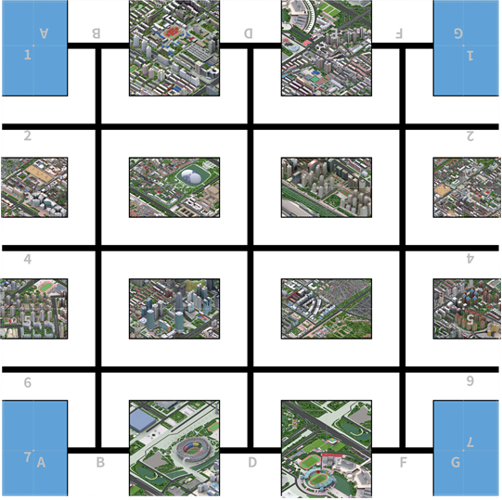
图2 赛道地图参考图
九、技术规范
（一）赛项涉及专业教学要求：
1．电路焊接、装配、调试应用能力。
2．传感器应用能力。
3．自动控制技术应用能力。
4．嵌入式编程调试能力。
5．无线通信与控制应用能力。
6．Android应用开发能力。
7. 嵌入式边缘计算应用能力。
8. 嵌入式人工智能与边缘计算技术应用能力。
（二）本赛项遵循以下国家标准和行业标准：
1.电工国家职业标准（职业编码6-31-01-03）。
2.广电和通信设备电子装接工国家职业标准（职业编码6-25-04-07）。
3.广电和通信设备调试工国家职业标准（职业编码6-25-04-08）。
4.半导体分立器件和集成电路装调工国家职业标准（职业编码6-25-02-06）。
5.电子产品制版工国家职业标准（职业编码6-25-01-12）。
6.信息通信网络终端维修员国家职业标准（职业编码4-12-02-03）。
十、技术平台
参赛选手应根据赛项规定自带相关设备与工具，不得私自携带赛项规程规定以外的任何物品。竞赛技术平台参数、需要准备的相关仪器、设备和工具等见表2-表6。
表2 竞赛技术平台参数表
名 称 | 主要功能/技术参数
竞赛平台（主车） | - 尺寸：约300mm*220mm*290mm。  - 电源：不少于2组6800mAh，12.6V输出锂电池组。  - 主要功能模块：100万像素数控云台摄像头、边缘计算移动终端、测速码盘模块、嵌入式微控制智能车运动控制模块、现场总线通信模块、RFID射频通信模块、数据信息显示模块、智能循迹模块、OLED显示模块、智能语音识别模块、电量监测单元、无线组网通信模块、超声波、光照强度等传感器模块。  - 平台需支持完成智能车运动控制、传感器数据采集、视频采集与处理、二维码识别、车牌识别、颜色识别、红外通信、无线组网通信、APP应用开发、边缘计算应用开发等功能。  - 平台包含智能车体、核心控制单元、智能显示通信单元、电机单元、车载供电单元、智能循迹单元、功能任务扩展单元、电机控制单元、摄像头模块单元等功能模块部件。
竞赛平台（从车） | - 尺寸：约300mm*220mm*240mm。  - 电源：不少于2组6800mAh，12.6V输出锂电池组。  - 主要功能模块：30万智能视觉摄像头，智能循迹单元、开源硬件编程应用模块、CAN总线通信模块、FSMC总线通信与仲裁控制单元、智能移动机器人运动控制单元、测速码盘模块、数据信息显示模块、智能语音识别模块、电量监测单元、无线组网通信模块、超声波、光照强度等传感器模块。  - 可完成智能移动机器人运动控制、传感器数据采集、智能视觉识别（二维码、颜色、图形识别）、红外通信、无线组网通信等功能。  - 平台包含智能车体、控制器单元（STM32）、控制器单元（Arduino）、机器视觉摄像头单元、智能显示通信单元、电机单元、车载供电单元、智能循迹单元、任务板单元等功能模块部件。
嵌入式技术综合应用实训沙盘 | - 尺寸：2.5m*2.5m。  - 主要功能模块套件：智能TFT显示器套件、道闸标志物套件、静态标志物、智能路灯开发套件、智能交通灯标志物套件、立体显示标志物套件、烽火台报警标志物套件、智能立体车库标志物、LED显示标志物套件、无线充电标志物套件、语音控制标志物套件、ETC系统标志物套件、特殊地形标志物套件等。
移动终端 | 支持Android应用程序开发、支持WiFi、蓝牙无线通信。
自动评分系统 | - 系统为基于.NET Framework开发的 WPF桌面应用软件，包含自动评分单元、手动评分单元、评分表格打印、自动保存、错误自动检测等功能单元。  - 要求系统支持通过SQLite DLL驱动实现数据本地化存储，具有安全性高，免安装，移植性强等特点。  - 系统包含试题管理、试题编辑、试题阅览等功能板块，要求支持对各沙盘标志物返回数据内容、分值、竞赛平台路径等自定义编辑。  - 系统具有测评分数自动统计、自动软件计时等功能。  - 要求提供自动化评分系统数据接收终端一个，该终端支持无线自组网通信，可与实训沙盘中标志物互联互通，接收标志物返回信息，为评分系统提供数据来源。
表3 自带设备、仪器与工具要求说明表
序号 | 名称 | 规格说明
 | 竞赛平台  （主车、从车） | 符合表2竞赛技术平台参数要求
 | 移动终端 | 多品牌适用，不插入SIM卡
 | 数字万用表 | 3位半及以上，多品牌适用
 | 恒温烙铁 | 多品牌适用
 | 热风枪 | 多品牌适用
 | 工具箱 | 含带漏电保护的国标电源插线板，螺丝刀套件（大小十字、一字）、芯片盒、细毛刷、洗板水壶、吸锡枪、助焊膏、尖嘴钳、偏口钳、焊锡丝、吸锡带、飞线、  刀片、粗毛刷、防静电镊子等
 | 笔记本电脑 | 多品牌适用，禁止创建无线热点
 | ARM编程器 | 可用于STM32编程、仿真使用
 | USB转TTL模块 | 用于电脑与设备间的串口调试，语音模块词条烧写
 | RJ45网线 | 用于竞赛平台上的网络摄像头配置，多品牌适用
表4赛项执委会提供仪器设备说明表
序号 | 仪器设备 | 规格说明
1 | 数字示波器 | （频率范围：50M以上）多品牌适用
2 | 直流稳压源 | （1台/组：0-30V/0-3A,两路输出）多品牌适用
3 | 可移动存储设备 | USB接口，8G以上内存，多品牌适用
4 | 交流电源接线板 | 国标，带漏电保护，多品牌适用
表5 竞赛软件平台表
序号 | 推荐软件 | 备 注
1 | Windows 7、win10 | 操作系统
2 | Microsoft Office、WPS | 文档编辑工具
3 | IAR、Keil、Arduino IDE、STM32CubeMax | 微控制器开发环境
4 | UartAssist、NetAssist | 串口调试助手
5 | EclipseIDE、Android Studio、JDK、SDK等 | 安卓应用开发环境
表6 禁止携带设备表（包含但不限于）
序号 | 仪器设备 | 备 注
1 | CC2530下载设备 | 能修改CC2530固件程序的设备
2 | ZigBee节点模块 | 包括竞赛平台上标配ZigBee模块等
3 | 信号放大器 | 无
4 | 无线路由器 | 竞赛平台上自带的WiFi模块除外
5 | 元器件 | 无
6 | 可移动存储设备 | 无

十一、成绩评定
表7 嵌入式技术应用开发赛项评分表
评分项目 | 评分细则/指标 |  |  | 分值 | 评分方式
安全操作规范（5%） | 安全用电 |  |  | 2 | 过程评分（客观）  （2名裁判）
安全操作规范（5%） | 环境清洁 |  |  | 1 | 过程评分（客观）  （2名裁判）
安全操作规范（5%） | 操作规范 |  |  | 2 | 过程评分（客观）  （2名裁判）
第一模块  （嵌入式系统硬件制作与驱动开发）（30%） | 功能电路焊接工艺（10%） |  | 元器件摆放 | 2 | 结果评分（主观）  （7名裁判）
第一模块  （嵌入式系统硬件制作与驱动开发）（30%） |  |  | 焊点质量 | 2 | 结果评分（主观）  （7名裁判）
第一模块  （嵌入式系统硬件制作与驱动开发）（30%） |  |  | 板面清洁 | 2 | 结果评分（主观）  （7名裁判）
第一模块  （嵌入式系统硬件制作与驱动开发）（30%） |  |  | 焊接完成度 | 4 | 结果评分（主观）  （7名裁判）
第一模块  （嵌入式系统硬件制作与驱动开发）（30%） | 嵌入式系统驱动开发（20%） |  | 基本片上外设驱动开发 | 5 | 结果评分（客观）（分组进行，每组2名裁判独立评分）
第一模块  （嵌入式系统硬件制作与驱动开发）（30%） |  |  | 高级片上外设驱动开发 | 8 | 结果评分（客观）（分组进行，每组2名裁判独立评分）
第一模块  （嵌入式系统硬件制作与驱动开发）（30%） |  |  | 总线应用驱动开发 | 7 | 结果评分（客观）（分组进行，每组2名裁判独立评分）
第二模块  （嵌入式边缘计算应用程序开发）(65%) | 传感器应用 |  |  | 5 | 过程评分（客观）（分组进行，每组2名裁判独立评分）  自动评分
第二模块  （嵌入式边缘计算应用程序开发）(65%) | 机器视觉应用 |  |  | 5 | 过程评分（客观）（分组进行，每组2名裁判独立评分）  自动评分
第二模块  （嵌入式边缘计算应用程序开发）(65%) | 红外通信控制 |  |  | 5 | 过程评分（客观）（分组进行，每组2名裁判独立评分）  自动评分
第二模块  （嵌入式边缘计算应用程序开发）(65%) | 无线组网通信与控制 |  |  | 8 | 过程评分（客观）（分组进行，每组2名裁判独立评分）  自动评分
第二模块  （嵌入式边缘计算应用程序开发）(65%) | 语音识别及控制 |  |  | 6 | 过程评分（客观）（分组进行，每组2名裁判独立评分）  自动评分
第二模块  （嵌入式边缘计算应用程序开发）(65%) | RFID应用 |  |  | 6 | 过程评分（客观）（分组进行，每组2名裁判独立评分）  自动评分
第二模块  （嵌入式边缘计算应用程序开发）(65%) | 行进及动作控制 |  |  | 11 | 过程评分（客观）（分组进行，每组2名裁判独立评分）  自动评分
第二模块  （嵌入式边缘计算应用程序开发）(65%) | 图像采集与识别 |  |  | 11 | 过程评分（客观）（分组进行，每组2名裁判独立评分）  自动评分
第二模块  （嵌入式边缘计算应用程序开发）(65%) | 算法编程与应用 |  |  | 8 | 过程评分（客观）（分组进行，每组2名裁判独立评分）  自动评分
扣分项 | 超过规定时间补领元器件（每个） |  |  | 1 | 过程评分（客观）  （2名裁判）
扣分项 | 申请使用功能电路板（限1次） |  |  | 5 | 过程评分（客观）  （2名裁判）
扣分项 | 申请更换竞赛平台（限1次） |  |  | 15 | 过程评分（客观）  （2名裁判）
扣分项 | 违纪  扣分 | 干扰、影响其他参赛队竞赛 |  | 5-20 | 裁判长将违纪等级分为一、二、三级；分别扣除5、10、20分。情节特别恶劣，可取消成绩。
扣分项 | 违纪  扣分 | 竞赛操作不当造成设备损坏或事故 |  | 5-20 | 裁判长将违纪等级分为一、二、三级；分别扣除5、10、20分。情节特别恶劣，可取消成绩。
扣分项 | 违纪  扣分 | 选手携带禁带物品 |  | 5-20 | 裁判长将违纪等级分为一、二、三级；分别扣除5、10、20分。情节特别恶劣，可取消成绩。
扣分项 | 违纪  扣分 | 参赛选手作弊行为 |  | 5-20 | 裁判长将违纪等级分为一、二、三级；分别扣除5、10、20分。情节特别恶劣，可取消成绩。
扣分项 | 违纪  扣分 | 其他违纪情况 |  | 5-20 | 裁判长将违纪等级分为一、二、三级；分别扣除5、10、20分。情节特别恶劣，可取消成绩。
总 计 | 100%
（一）竞赛评分严格按照公平、公正、公开、科学、规范的原则。本赛项竞赛结果采用全自动化评分系统，保证了赛项的公平公正。
（二）参赛队竞赛成绩由赛项裁判组统一评定。采用分步得分、错误不传递、累计总分的计分方式。竞赛名次按照成绩总分从高到低排序。若总成绩相同的按照第二模块成绩排名模块分数高的排名在前。
（三）第一模块竞赛测评中功能电路焊接工艺评分由评分裁判独立评分，去掉一个最高分和一个最低分后，其余得分的算术平均值作为参赛队伍（选手）的最后得分。
（四）赛项总成绩满分100分，只对参赛队团体评分，不计个人成绩。
（五）最终成绩构成
赛项最终成绩由安全操作规范、嵌入式系统硬件制作与驱动开发、嵌入式应用程序开发三部分成绩求和，并减去扣分项得到。
（六）在竞赛第二模块（嵌入式应用程序开发及）竞赛测评分两轮进行，每轮每支参赛队拥有两次启动机会且测试总用时不超过5分钟，若总用时超出5分钟，则超出时间所获得的成绩无效。取两轮成绩中最高成绩为本模块最终成绩。
（七）在竞赛过程中，参赛选手如有作弊、不服从裁判判决、扰乱赛场秩序等行为，裁判长按照规定（详情见评分表7 中违纪情况说明）扣减相应分数。情节严重的取消竞赛资格，竞赛成绩记为零分。
（八）竞赛成绩经复核无误后，由裁判长、监督人员和仲裁人员审核签字后确定。若有异议，经过规定程序仲裁后，按照仲裁结果确定竞赛成绩。
（九）裁判长正式提交赛位号评分结果并复核无误后，加密裁判在监督人员监督下对加密结果进行逐层解密。
（十）为保障成绩评判的准确性，监督仲裁组对赛项总成绩排名前30%的所有参赛队伍的成绩进行复核；对其余成绩进行抽检复核，抽检覆盖率不低于15%。监督仲裁组需将复检中发现的错误以书面方式及时告知裁判长，由裁判长更正成绩并签字确认。若复核、抽检错误率超过5%，裁判组需对所有成绩进行复核。
（十一）赛项成绩解密后，在赛项执委会指定的地点，以纸质形式向全体参赛队进行公布。
（十二）本赛项各参赛队最终成绩由承办单位信息员录入赛务管理系统。承办单位信息员对成绩数据审核后，将赛务系统中录入的成绩导出打印，经赛项裁判长审核无误后签字。承办单位信息员将裁判长确认的电子版赛项成绩信息上传赛务管理系统，同时将裁判长签字的纸质打印成绩单报送大赛执委会。
（十三）赛项结束后专家工作组根据裁判评分情况，分析参赛选手在竞赛过程中对各个知识点、技术的掌握程度，并将分析报告报备大赛执委会办公室，执委会办公室根据实际情况适时公布。
（十四）赛项每个竞赛环节裁判评分的原始材料和最终成绩等结果性材料经监督仲裁组人员和裁判长签字后装袋密封留档，并由赛项承办院校封存，委派专人妥善保管。
十二、奖项设定
竞赛设参赛选手团体奖，以赛项实际参赛队总数为基数，一等奖占比10%，二等奖占比20%，三等奖占比30%，小数点后四舍五入；

十三、赛场预案
赛场预案是赛项筹备和运行工作的核心问题，应当遵循居安思危、科学前瞻、以人为本、高效实用的指导方针，坚持整体考虑、统一指挥，逐级负责，建立职责明确、分工协作、规范有序、资源统筹、信息共享、反应迅速的工作机制保障竞赛顺利进行。因此本赛项将成立紧急预案小组，负责赛场突发事件处理。
（一）场地电力预案
1．执委会在赛前组织专人对竞赛现场进行电力评估与仿真模拟，确保竞赛当天供电充足。
2．竞赛场地接入两根总电缆，每个工位上设置空气开关及漏电保护，同时赛场外借调一台发电设备，保障赛场安全用电。若赛场供电系统出现故障，导致无法继续进行竞赛，由裁判长宣布竞赛暂停，参赛选手在现场裁判的组织下进入工位间的疏散通道待命，赛场由应急发电车恢复供电后，现场技术人员确认所有技术平台完好，选手回到赛位继续完成竞赛任务，耽误的竞赛时间给予补时。
（二）场地设备预案
1．开赛前参赛选手对工作台供电、仪器、仪表等进行检查，并清点赛场发放的文件和资料，所有选手都完成确认后才正式开赛。
2．若赛位出现工作台供电、仪器仪表、竞赛设备故障，现场技术人员进入竞赛赛位，对工作台、仪器仪表、竞赛设备进行维护，经裁判长、技术人员及竞赛仲裁判定该故障是否是由参赛选手造成，若由于选手个人误操作导致，在竞赛时间结束后，不予以时间延迟补偿，并根据竞赛规程，事故情节严重程度扣除相应分值，做好相应现场情况记录（选手签字确认）；若非选手原因导致，则在竞赛时间结束后，根据维修时间对该参赛队进行适量时间延迟补偿，做好相应现场情况记录（选手签字确认）。
（三）紧急疏散预案
赛场设置消防通道，通道宽度不小于1m。如发生火灾立即组织赛场所有人员按照疏散指示标志、安全通道、安全出口有序、迅速撤离现场，设置警戒线，维持现场秩序。报告大赛执委会，评估事故的严重程度是否作出停赛决定。如继续竞赛，耽误的竞赛时间给予补时。
十四、赛项安全
赛事安全是技能竞赛一切工作顺利开展的先决条件，是赛事筹备和运行工作必须考虑的核心问题。赛项执委会采取切实有效措施保证大赛期间参赛选手、指导教师、裁判员、工作人员及观众的人身安全。
（一）竞赛环境
1．执委会须在赛前组织专人对竞赛现场、住宿场所和交通保障进行考察，并对安全工作提出明确要求。赛场的布置，赛场内的器材、设备，应符合国家有关安全规定。如有必要，也可进行赛场仿真模拟测试，以发现可能出现的问题。承办单位赛前须按照执委会要求排除安全隐患。
2．赛场周围要设立警戒线，防止无关人员进入发生意外事件。竞赛现场内应参照相关职业岗位的要求为选手提供必要的劳动保护。在具有危险性的操作环节，裁判员要严防选手出现错误操作。
3．承办单位应提供保证应急预案实施的条件。对于竞赛内容涉及高空作业、可能有坠物、大用电量、易发生火灾等情况的赛项，必须明确制度和预案，并配备急救人员与设施。
4．执委会须会同承办单位制定开放赛场和体验区的人员疏导方案。赛场环境中存在人员密集、车流人流交错的区域，除了设置齐全的指示标志外，须增加引导人员，并开辟备用通道。
5．大赛期间，承办单位须在赛场管理的关键岗位，增加力量，建立安全管理日志。
（二）生活条件
1．竞赛期间，原则上由执委会统一安排参赛选手和指导教师食宿。承办单位须尊重少数民族的信仰及文化，根据国家相关的民族政策，安排好少数民族选手和教师的饮食起居。
2．竞赛期间安排的住宿地应具有宾馆/住宿经营许可资质。以学校宿舍作为住宿地的，大赛期间的住宿、卫生、饮食安全等由执委会和提供宿舍的学校共同负责。
3．大赛期间有组织的参观和观摩活动的交通安全由执委会负责。执委会和承办单位须保证竞赛期间选手、指导教师和裁判员、工作人员的交通安全。
4．各赛项的安全管理，除了可以采取必要的安全隔离措施外，应严格遵守国家相关法律法规，保护个人隐私和人身自由。
（三）组队责任
1．各学校组织代表队时，须安排为参赛选手购买大赛期间的人身意外伤害保险。
2．各学校代表队组成后，须制定相关管理制度，并对所有选手、指导教师进行安全教育。
3．各参赛队伍须加强对参与竞赛人员的安全管理，实现与赛场安全管理的对接。
（四）应急处理
竞赛期间发生意外事故，发现者应第一时间报告赛项执委会，同时采取措施避免事态扩大。赛项执委会应立即启动预案予以解决并报告教育厅。赛项出现重大安全问题可以停赛，是否停赛由教育厅决定。
（五）处罚措施
1．因参赛队伍原因造成重大安全事故的，取消其获奖资格。
2．参赛队伍有发生重大安全事故隐患，经赛场工作人员提示、警告无效的，裁判长可取消其继续竞赛的资格。
3．赛事工作人员违规的，按照相应的制度追究责任。情节恶劣并造成重大安全事故的，由司法机关追究相应法律责任。
十五、竞赛须知
（一）参赛队须知
1．参赛队选手在报名获得确认后，原则上不再更换，如筹备过程中，选手因故不能参赛，所在省教育主管部门需出具书面说明并按相关参赛选手资格补充人员并接受审核；竞赛开始后，参赛队不得更换参赛选手，允许队员有缺席进行竞赛。
2．参赛队按照规程携带指定的设备与工具进行竞赛。禁止携带除竞赛专用移动终端外的照相器材和录像设备等，一经发现，立即没收，且竞赛期间严禁利用移动终端拍摄或保存赛场内的图像信息。
3．参赛队自带大赛选定的竞赛平台，不得改装。赛项裁判组将对所有选手自带的竞赛平台进行逐一详细检查，私自改装的竞赛平台将不允许进入赛场，竞赛平台检查时以赛项执委会指定竞赛平台样车为标准，与指定样车比较，如有增加、改动的部件则不合格，属于私自改装，不许进入赛场。
4．竞赛当天参赛队检录入场时，每个参赛队最多可携带三台笔记本电脑。
（二）指导教师须知
1．各参赛代表队要发扬良好道德风尚，听从指挥，服从裁判，不弄虚作假。如发现弄虚作假者，取消参赛资格，名次无效。
2．各代表队领队要坚决执行竞赛的各项规定，加强对参赛人员的管理，做好赛前准备工作，督促选手带好证件等竞赛相关材料。
3．竞赛过程中，除参加当场次竞赛的选手、执行裁判员、现场工作人员和经批准的人员外，领队、指导教师及其他人员一律不得进入竞赛现场。
4．参赛代表队若对竞赛过程有异议，应先将竞赛涉及到的软硬件设备封存在指定位置，在规定的时间内由领队向赛项仲裁工作组提出书面报告。
5．对申诉的仲裁结果，领队要带头服从和执行，并做好选手工作。
6．指导老师应及时查看大赛专用网页有关赛项的通知和内容，认真研究和掌握本赛项竞赛的规程、技术规范和赛场要求，指导选手做好赛前的一切技术准备和竞赛准备。
（三）参赛选手须知
1．参赛选手应严格遵守赛场规章、操作规程和工艺准则，保证人身及设备安全，接受裁判员的监督和警示，文明竞赛。
2．参赛选手需同时携带身份证、学生证、参赛证入场，进行检录，抽取顺序号后，须将所有证件交给指导教师，不得带入赛场。
3．参赛选手进入赛场，不许携带任何书籍和其他纸质资料，以及所规定的禁带设备。
4．各参赛队应在竞赛开始前一天规定的时间段进入赛场熟悉环境，严格按照赛项执委会安排进行有序参观，未经允许不得进入非参观区域，不得随意触碰赛场设备，未经批准不得拍照以及发布赛场相关材料。
5．参赛选手严禁携带任何能够与赛场外部建立联系的无线通信设备，参赛队携带的笔记本电脑和移动终端，不允许集成除Wi-Fi外的任何能够与赛场外部建立联系的无线通信部件（如内置3G、4G上网卡等)。选手在竞赛中只允许使用竞赛平台自带Wi-Fi，其它任何无线网络禁止开启。如果携带上述设备或采用任何方式与场外进行联系,一经发现将按作弊处理，直接取消竞赛资格。
6．竞赛时，各参赛队自行决定分工和时间安排，在指定赛位上完成竞赛项目，严禁作弊行为。
7．各参赛队每轮测试时间为5分钟，测试间隔1分钟；测试周期以参赛队数最多的一组总用时为准，各组相同；在同一测试周期内严格按赛位号顺序由小到大开始测试；参赛队若未按时间测试则视为自动放弃本次测试机会。
8．竞赛过程中，因严重操作失误或安全事故不能进行竞赛的（例如因所调试的功能电路板发生短路导致赛位断电的、造成设备不能正常工作的），现场裁判员有权中止该队竞赛。
9．选手在竞赛时间内连续工作，食品、饮水等由赛场统一提供。
10．凡在竞赛时间段内提前离场的选手，不得再返回赛场。
11．在第一模块竞赛期间，参赛选手仅限于自己工作区内活动，违者取消参赛队竞赛资格。
12．进行第二模块竞赛测评阶段时，各参赛队需要根据大赛发布的竞赛顺序，在工作人员的引导下，依次进入场内。
13．参赛队携带“竞赛平台”到达竞赛场地后，必须在裁判明示允许竞赛后，才能开启“竞赛平台”的电源并放入赛道起始区。
14．在进行第二模块竞赛测评过程中，未经裁判员允许，参赛选手不得接触已启动的“竞赛平台”和移动终端，违者取消其竞赛成绩。
15．参赛队竞赛平台在进行第二模块竞赛测评过程中，竞赛平台应全部自动控制，如选手在测试开始至完成期间触碰竞赛平台，则本次评测成绩无效。
16．功能电路板焊接所用的元器件及套件统一由执委会提供，不得使用任何自带的元器件，如有违反，以舞弊论处，取消该队竞赛成绩。
17．参赛选手要注意及时存盘，由于操作不当引起死机导致文件丢失的，由选手自行负责。
18．在参赛期间，选手应当注意保持工作环境及设备摆放符合企业生产“5S”的原则。
19．参赛队欲提前结束竞赛，应由队长举手示意，由现场裁判员与队长共同签字确认，并记录其竞赛终止时间。签字确认后，该队全体队员不得再进行任何与竞赛有关的操作。
20．参赛队应在竞赛结束后统一离场，已完成竞赛任务的参赛队，应在自己赛位上安静等待，不得干扰其他参赛队，否则由裁判给予警告。累计警告2次，或情节特别严重的，经裁判长裁定后，中止竞赛，并取消竞赛成绩。
21．竞赛结束后，参赛选手应整理由赛项执委会现场下发所有资料，并交给裁判，不得将相关材料带离竞赛现场。
（四）工作人员须知
1．工作人员必须统一佩戴由大赛组委会签发的相应证件，着装整齐。
2．工作人员不得影响参赛选手竞赛，不允许有影响竞赛公平的行为。
3．服从领导，听从指挥，以高度负责的精神、严肃认真的态度做好各项工作。
4．熟悉竞赛规程，认真遵守各项竞赛规则和工作要求。
5．坚守岗位，如有急事需要离开岗位时，应经赛场领导同意，并做好工作衔接。
6．严格遵守竞赛纪律，如发现其他人员有违反竞赛纪律的行为，应予以制止。情节严重的，应向大赛组委会反映。
7．发扬无私奉献和团结协作的精神，提供热情、优质服务。
十六、申诉与仲裁
各参赛队对不符合大赛和赛项规程规定的仪器、设备、工装、材料、物件、计算机软硬件、竞赛使用工具、用品，竞赛执裁、赛场管理，以及工作人员的不规范行为等，可向赛项监督仲裁组提出申诉。申诉主体为参赛队领队。参赛队领队可在竞赛结束后（选手赛场竞赛内容全部完成）2小时之内向监督仲裁组提出书面申诉。
书面申诉应对申诉事件的现象、发生时间、涉及人员、申诉依据等进行充分、实事求是的叙述，并由领队亲笔签名。非书面申诉不予受理。
赛项仲裁工作组在接到申诉报告后的2小时内组织复议，并及时将复议结果以书面形式告知申诉方。申诉方对复议结果仍有异议，可由省（市）领队向仲裁委员会提出申诉。仲裁委员会的仲裁结果为最终结果。
仲裁结果由申诉人签收，不能代收，如在约定时间和地点申诉人离开，视为自行放弃申诉。申诉方可随时提出放弃申诉。申诉方不得以任何理由采取过激行为扰乱赛场秩序。
十七、竞赛观摩
竞赛现场设置相关技术展示角，展示高等职业教育教学改革成果。
（一）观摩对象
与赛项相关的企业、单位、学院、行业协会等专家、技术人员、指导教师等。
（二）观摩方法
观摩人员可在规定时间，以小组为单位，在赛场工作人员引导下，有序进入赛场观摩。
（三）观摩纪律
1．观摩人员必须佩带观摩证。
2．观摩时不得议论、交谈，并严禁与选手进行交流。
3．观摩时不得在工位前停留，以免影响考生竞赛。
4．观摩时不准向场内裁判及工作人员提问。
5．观摩时禁止拍照。
6．凡违反以上规定者，立即取消观摩资格。
十八、竞赛直播
（一）在大赛执委会统一安排下，利用现代网络传媒技术对赛场的全部竞赛过程直播。
（二）利用多媒体技术及设备录制视频资料，记录竞赛全过程，为宣传、仲裁、资源转化准备全面的信息资料，为赛后制作课程提供流媒体资源。

附录-竞赛试题样卷
本赛卷包括嵌入式系统硬件制作与驱动开发、嵌入式边缘计算应用程序开发两个模块。第一模块要求参赛选手在规定时间内焊接、调试一套竞赛现场下发的功能电路板，并完成嵌入式驱动程序设计和编写，使之能实现相应功能验证。第二模块要求选手在规定时间内根据现场下发的竞赛赛题，进行嵌入式应用、嵌入式人工智能与边缘计算应用程序开发，使之能够自动控制主竞赛平台（在后文中简称为主车）与从竞赛平台（在后文中简称为从车）完成相应赛道任务。
第一模块 嵌入式系统硬件制作与驱动开发
一、竞赛要求
竞赛现场下发功能电路板焊接套件（含带故障的PCB空板与元器件）、嵌入式最小系统板（基于STM32F407，下同）及相关技术资料（电路原理图、器件位置图、物料清单、器件手册等）。参赛选手需在规定时间内，按照安全操作规范与电子产品制作工艺要求，焊接、调试该功能电路板，完成硬件制作，使其功能正常，设计相应的嵌入式驱动程序并进行功能验证。
二、竞赛内容
（一）元器件检测
参赛选手须参照物料清单进行元器件的辨识、分拣和检测。
本赛题所涉及的元器件种类仅限于：电阻、电容、电感、二极管、三极管、MOS管、电位器、LED发光二极管、555芯片、595芯片、晶振、CMOS逻辑门、集成运放、集成稳压块、接口座子、测量端子、光强度传感器、光敏电阻、超声波传感器、声音传感器、红外传感器、温度传感器、加速度传感器、射频识别标签、语音单元、OLED显示单元、解调芯片、蜂鸣器、扬声器、数码管、模拟开关、拨动开关、按键。
（二）电路板焊接
参赛选手须依据电路原理图、器件位置图、物料清单，在规定时间内完成元器件焊接，并按时上交进行焊接工艺评分。
本赛题所涉及的贴片元器件封装仅限于：SIP-8、SSOP-6、SOP-8、SSOP-8、SOP-14、SOT-23、SOT23-5、SOT-223、SOP-16、TSSOP-16、SSOP-28、0603、0805、1206、3528、QFN-24、QFN-28、贴片电容6.5*6.5、贴片电容8*10、CD43、邮票孔、FPC(0.7*30)。
（三）故障排除
参赛选手须根据电路原理图分析电路功能，并使用示波器、万用表等仪表进行故障排除，使电路板功能正常。
本赛题所涉及的电路故障仅限于：断线、短路、丝印错误、器件封装错误。所涉及的电路参数调整仅限于：电位器阻值调整；可变电容容值调整；拨动开关状态设置；短路帽的接入选择。
参赛选手焊接不当造成的故障不在本赛题考查范围之内,由选手自行处理解决。由此产生的性能不良或功能不全，后果也由选手完全承担。
（四）嵌入式系统驱动程序开发
参赛选手须根据现场下发的功能电路板原理图、相关器件手册等资料，完成相应嵌入式系统驱动程序开发。在竞赛结束前根据竞赛题目要求正确装配嵌入式最小系统板与电路功能板，并将最终程序下载到嵌入式最小系统板中。
本模块涉及的嵌入式系统驱动程序开发仅限于：
- 通用I/O（GPIO）驱动程序开发；
- 中断程序开发；
- 定时器程序开发；
- 模数转换器（ADC）程序开发；
- 数模转换器（DAC）程序开发；
- 单总线驱动程序开发；
- I²C总线驱动程序开发；
- SPI总线驱动程序开发；
- 串行通信接口（UART）驱动程序开发；
- 实时时钟（RTC）驱动程序开发。
（五）测评准备
在第一模块竞赛结束后，参赛选手须将嵌入式最小系统板、焊接完成的电路功能板等设备送达候场区等候测试。
参赛选手接到测评准备指令后，遵循现场顺序依次达到指定竞赛测评区，根据竞赛任务表进行功能测评。测试过程中不得使用计算机再次下载程序。
表1 第一模块竞赛任务表（格式样例）
序号 | 任务要求 | 说明
1
2
3
4
5
......

（六）焊接工艺评分
参赛选手在完成功能电路板的功能测评后，将焊接好的功能电路板上交到裁判指定位置，由三次加密裁判统一做三次加密后，由评分裁判进行功能电路板焊接工艺评分。
三、注意事项
1．参赛选手在焊接等操作过程中应当严格遵守安全操作规范，安全用电，保持桌面整洁。
2．选手需在竞赛开始半小时内确认焊接套件的器件完整情况，如有缺失可申请补领器件，竞赛开始半小时之后再补领器件将按规程规定扣除相应分值。
3．选手在本模块竞赛测评过程中，可申请使用完好功能电路板进行软件程序功能验证（限1次，按规程扣除相应分值）。
4．参赛选手不得做出干扰或影响他人竞赛的行为。
第二模块 嵌入式边缘计算应用程序开发
一、竞赛要求
参赛选手根据竞赛现场抽取的标志物摆放位置表及任务流程表等文件编写相关嵌入式应用程序，自动控制主车、从车在模拟的智慧交通、自动驾驶应用场景(即赛道地图)中完成各项赛道功能任务。
二、竞赛内容
（一）编程调试
参赛选手须依据本赛题给定的赛道地图以及现场随机抽取的竞赛参数进行嵌入式应用程序及嵌入式边缘计算应用程序编写，参赛选手可以现场下发的练习赛道使用时间表使用练习赛道进行调试。
（二）测评准备
参赛选手应及时掌握竞赛时间进度，在接到候场指令前将程序下载到主车、从车设备中。
参赛选手接到候场指令后，须将携带主车、从车等指定设备到达候场区等候。
参赛选手接到竞赛准备指令后，遵循现场顺序依次达到指定赛道，根据竞赛题目要求将主车、从车放置在指定位置。
（三）赛道任务
参赛选手接到竞赛开始指令后，启动运行全自动控制程序，使主车、从车能自动完成第二模块竞赛任务表中规定的各项赛道任务。
本模块所涉及的赛道任务仅限于：
- 主车或从车执行前进/后退/左转/右转/停止/循迹等动作。
- 主车或从车到达赛道地图指定坐标位置处。
- 主车或从车按指定路线行进。
- 主车或从车控制左/右转向灯开启或关闭。
- 主车或从车打开/关闭蜂鸣器。
- 主车或从车到达指定车库并执行倒车入库操作。
- 主车与从车之间进行数据交互。
- 主车或从车通过相关信息，获得其入库坐标或指定的行驶路线。
- 主车或从车获得静态标志物垂直平面与前一个最近十字路口中心点的距离，为后续任务提供数据来源。
- 主车或从车获取智能路灯标志物当前档位信息，为后续任务提供数据来源。
- 主车或从车通过指定格式指令控制智能路灯标志物，将其光照强度档位调整到指定档位。
- 主车或从车通过相关信息，获得智能路灯标志物的最终档位。
- 主车或从车通过指定格式指令控制烽火台标志物开启。
- 主车或从车通过相关信息，获得烽火台标志物开启码，并控制其开启。
- 主车或从车通过指定格式指令控制无线充电标志物开启。
- 主车或从车通过相关信息，获得无线充电标志物开启码。并控制其开启。
- 主车或从车通过指定格式指令控制道闸标志物开启。
- 主车或从车通过相关信息，获得道闸志物开启码，并控制其开启。
- 主车或从车通过指定格式指令控制立体车库标志物复位。
- 主车或从车获取立体车库标志物当前层数信息，为后续任务提供数据来源。
- 主车或从车通过相关信息，获得立体车库标志物最终停留层数。
- 主车或从车采用倒车入库方式进入立体车库标志物，并停在规定位置。
- 主车或从车将相关信息按照指定格式发送到立体显示标志物上显示。
- 主车或从车通过相关信息，获得立体显示标志物控制指令，并发送到立体显示标志物上显示。
- 主车或从车通过指定格式指令控制LED显示标志物开启/关闭计时。
- 主车或从车将相关信息按照指定格式发送到LED显示标志物上显示。
- 主车或从车通过指定格式指令控制LED显示标志物显示距离信息。
- 主车或从车通过指定格式指令控制智能TFT显示标志物翻页。
- 主车或从车通过指定格式指令控制智能TFT显示标志物开启/关闭计时。
- 主车或从车将相关信息按照指定格式发送到智能TFT显示标志物上显示。
- 主车或从车将相关信息按照指定格式进行语音播报。
- 主车或从车启动语音识别，获取语音播报标志物发出的语音命令，并将该语音重复播放一次。
- 主车或从车启动语音识别，获取语音播报标志物发出的语音命令，并把相应语音命令编号按照指定格式上传评分终端或发送至TFT显示标志物、LED显示标志物及立体显示标志物显示。
- 主车或从车顺利通过特殊地形的路面(特殊地形为黑色底色，其循迹线为白色直线和白色弧线的组合)。
- 主车或从车向竞赛自动评分终端返回指定格式数据。
- 主车或从车识别静态标志物中的二维码，提取其中有效信息，为后续任务提供数据来源。
- 主车或从车识别智能TFT显示标志物中的二维码，提取其中有效信息，为后续任务提供数据来源。
- 主车或从车启动智能交通灯标志物进入识别模式，并在规定的时间内识别出当前停留信号灯的颜色，按照指定格式发给智能交通灯标志物进行比对确认。
- 主车通过相关信息，获得RFID相应数据块地址、块数据密钥，为后续任务提供数据来源。
- 主车在行进路线中，获得RFID卡片位置信息，为后续任务提供数据来源。
- 主车通过相关信息，获得RFID卡内有效数据内容，为后续任务提供数据来源。
- 主车通过相关信息，获得从车的出发坐标、初始车头朝向、入库坐标或指定的行驶路线。
- 主车顺利通过ETC系统标志物，不触碰其抬杆。
- 主车识别智能TFT显示器中的车牌，提取其中有效信息，为后续任务提供数据来源。
- 主车识别智能TFT显示标志物中的图形，获得形状与颜色信息，为后续任务提供数据来源。其中涉及的形状仅限于：三角形、圆形、矩形、菱形、五角星；涉及的颜色仅限于红色(255,0,0)、绿色(0,255,0)、蓝色(0,0,255)、黄色(255,255,0)、品色(255,0,255)、青色(0,255,255) 、黑色(0,0,0)、白色(255,255,255)。
- 主车识别静态标志物中的图形，获得形状与颜色信息，为后续任务提供数据来源。其中涉及的形状仅限于：三角形、圆形、矩形、菱形、五角星；涉及的颜色仅限于红色(255,0,0)、绿色(0,255,0)、蓝色(0,0,255)、黄色(255,255,0)、品色(255,0,255)、青色(0,255,255) 、黑色(0,0,0)、白色(255,255,255)。
- 主车识别智能TFT显示标志物中交通标志，获得对应信息为后续任务提供数据来源。其中涉及的交通标志仅限于：直行、左转、右转、掉头、禁止直行、禁止通行。
- 主车识别静态标志物中交通标志，获得对应信息为后续任务提供数据来源。其中涉及的交通标志仅限于：直行、左转、右转、掉头、禁止直行、禁止通行。
- 主车通过现场下发的数据处理方法，将相关信息进行处理，得到烽火台标志物的完整或部分开启码。
- 主车向竞赛自动评分终端返回指定格式数据。
三、赛道地图及标志物摆放位置
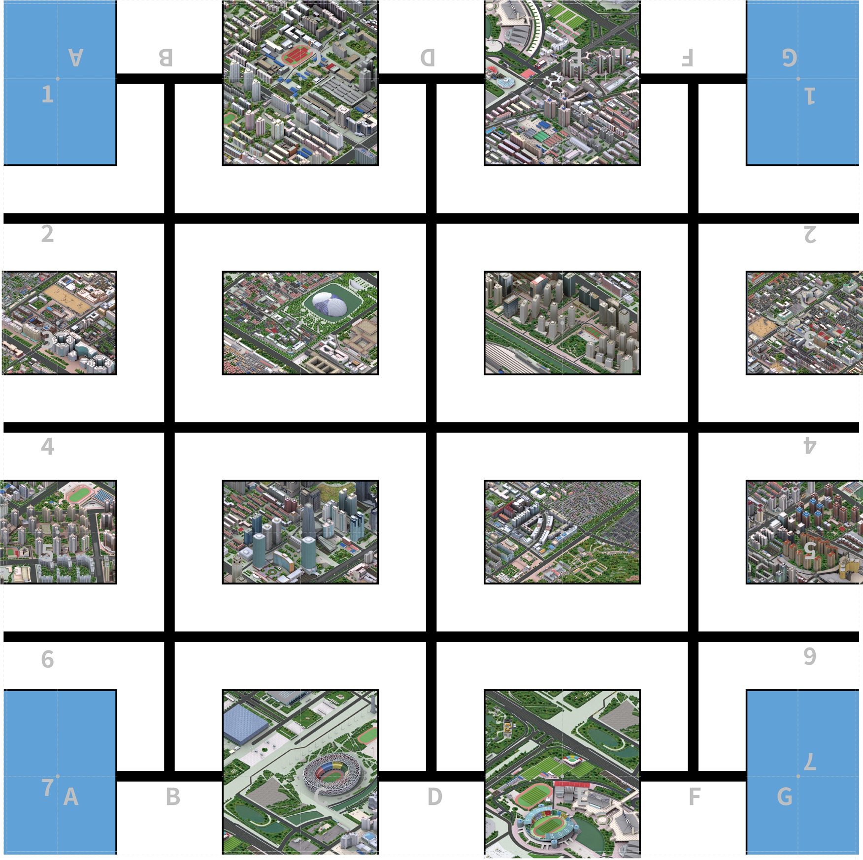
图1 赛道参考地图
赛道地图如图1所示，尺寸规格为2.5m×2.5m(实际尺寸根据竞赛场地大小可能略有调整）；赛道宽度为30cm；循迹线宽度为3cm；图中纵向虚线编号为A～G，横向虚线编号为1～7（为避免干扰循迹，赛道上的虚线略去不画）；赛道标志物将置于横纵虚线交叉点上（由于部分标志物形状不规则，摆放确切位置以赛场实际摆放为准）。
标志物摆放位置在竞赛日现场随机抽取，于竞赛当天公布。
注意：
1.竞赛现场标志物摆放位置由现场随机抽取，测试赛道与决赛赛道标志物摆放位置一致。
2.部分赛道标志物形状不规则，或者任务特殊需求，摆放时可能偏离交叉点。标志物的确切位置应以赛场实际摆放位置为准。
四、竞赛技术参数
竞赛技术参数包括标志物摆放位置参数表、任务流程表和数据处理方法三项，具体参数将在竞赛现场从参数方案中随机抽取。
（一）标志物摆放位置表
标志物摆放位置表描述竞赛现场标志物摆放位置，必要时将指定标志物摆放方向，须在竞赛现场抽取，当场公布。其格式如表2所示。
表2 第二模块标志物摆放位置表（格式样例）
序号 | 设备名称 | 坐标点 | 说明
1 | 智能TFT显示标志物（A）
2 | 智能TFT显示标志物（B）
3 | 道闸标志物
4 | 静态标志物（直）
5 | 静态标志物（斜）
6 | 智能路灯标志物
7 | 智能交通灯标志物（A）
8 | 智能交通灯标志物（B）
9 | 立体显示标志物
10 | 烽火台报警标志物
11 | 语音播报标志物
12 | LED显示标志物
13 | 无线充电标志物
14 | ETC系统标志物
15 | 特殊地形标志物
16 | 立体车库标志物（A）
18 | RFID卡片(1-3张)
…..
（二）任务流程表
任务流程表描述竞赛平台行进路线和需要完成的任务，须在竞赛现场抽取，当场公布。其格式如表3所示。
表3 第二模块竞赛任务流程表（格式样例）
序号 | 任务要求 | 说明
1
2
3
4
5
......
（三）数据处理算法
嵌入式边缘计算终端须对竞赛平台从二维码或图像识别结果中获取的有效信息进行编解码处理，生成已编码控制指令或加密数据。数据处理算法须在竞赛现场抽取，当场公布。
本模块所涉及的数据处理算法仅限于基本运算、逻辑运算、数据类型转换、数组操作、字符串处理的组合：
- 基本运算：加、减、乘、除、求模；
- 逻辑运算：与、或、非、同或、异或、移位；
- 数据类型转换：字符与ASCII码转换、文本与数字转换、进制转换；
- 数组操作：插入、删除、查找、排序；
- 字符串处理：连接、截取、查找、逆置。
五、注意事项
- 选手按规定时间进入练习赛道进行赛道任务测试，每次五分钟，过时不补，须等待下一次测试机会。
- 在竞赛过程中，选手不得触碰竞赛平台或移动终端。
- 参赛队若放弃本模块竞赛测评，队长须前往竞赛测试区确认签字，表明自愿放弃竞赛测评。
- 本模块竞赛测评过程中，选手拥有两次启动竞赛平台机会，但总用时不超过5分钟，若超出5分钟，则超出时间所获得的成绩无效。
- 本模块竞赛第二轮测评结束后，各参赛队返回对应工位等候裁判指令。
- 竞赛结束后，参赛队须将竞赛当天下发的全部资料（包含但不限于：纸质文件、U盘、草稿纸）交给现场裁判，清理好工位并带上自带仪器与工具方可离开赛场。
- 本赛题所涉及的竞赛平台、标志物使用说明、通信协议等技术资料均由大赛选定的企业提供。

